国办推广仪器设备信用贷 解决科技中小企购置仪器难题
来源： 智能制造网
“设备仪器贷”由四川绵阳首创。借鉴四川经验，日前，国务院办公厅发文推广设备仪器贷，该政策将为京津冀、上海、广东安徽、四川、湖北武汉、陕西西安、辽宁沈阳等8个改革试验区域的科技型中小企业购置仪器带来利好。
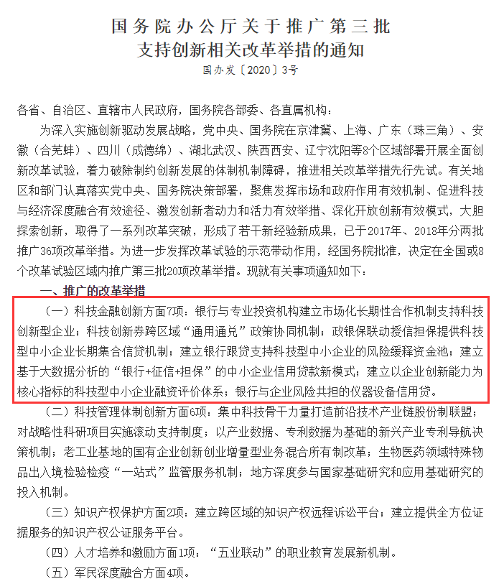
2月21日，国务院办公厅发布《国务院办公厅关于推广第三批支持创新相关改革举措的通知(国办发〔2020〕3号)》，其中科技金融创新方面的第7项改革措施为：银行与企业风险共担的仪器设备信用贷(下称“设备仪器贷”)。该政策将为京津冀、上海、广东(珠三角)、安徽(合芜蚌)、四川(成德绵)、湖北武汉、陕西西安、辽宁沈阳等8个改革试验区域的科技型中小企业购置仪器带来利好。
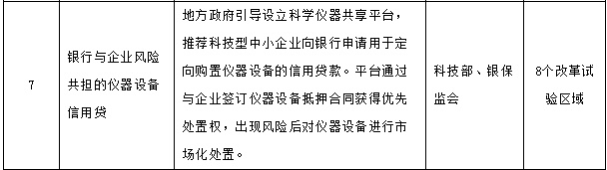
“设备仪器贷”的由来
“设备仪器贷”由四川绵阳首创。2018年10月，四川省绵阳市以仪器设备共享共用、金融服务为切入点，利用以军民融合为特色的四川军民融合大型科学仪器共享平台，创立全国首个“仪器设备贷”创新金融服务产品。
“设备仪器贷”针对科技型企业高知识、高技术、轻资产，难以获得贷款的“痛点”而设计，产品采用政府风险补偿基金形式，具有“时效快、期限长、利率低、无抵押”的特点，为企业发展注入资金和活力。
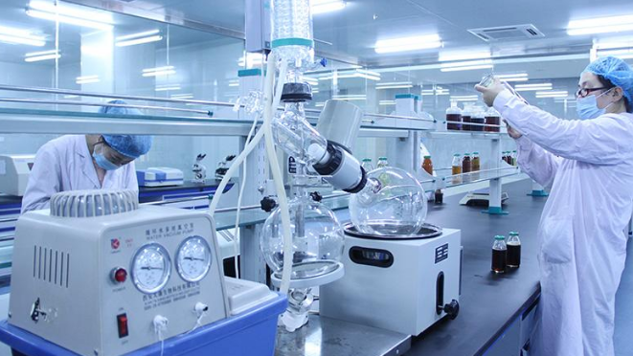
目前，四川已有多家企业以科技型军民融合企业身份从银行获得“设备仪器贷”，资金全部用来购置用于研发、生产所需的仪器设备，解决了企业新品研制的燃眉之急，有效提升了企业自身的基础研发和生产制造能力。
这一新的贷款模式不仅为企业仪器设备购买提供了专项融资服务，还进一步拓宽了金融服务实体的渠道，有效扩大了金融“活水”流量。
国办大力推广“设备仪器贷”
对象由军民融合企业扩展至科技型中小企业
2月21日，国务院办公厅将“设备仪器贷”四川经验入围第三批全国推广名单，“设备仪器贷”推广至全国8个改革试验区域，并将科技部和、银监会作为推广指导部门。
借鉴四川经验，这种“政府+银行+平台”“三方合作”的模式为科技金融服务带来了便利——政府和平台通过设立风险池为企业贷款增信兜底，能够强化风险保障，降低企业获贷门槛；对平台来说，所有通过本贷款提供资金购置的仪器设备，都将进入共享平台开放共享，大大提高了科技资源利用效率，推动协同创新。这种模式的最终获益者将是科技型中小企业。
资料显示，自改革开放以来，约65%的专利由科技型中小企业发明，75%以上的技术创新是由科技型中小企业完成，80%以上的新产品由科技型中小企业开发，一批“小而美、小而精”的科技型中小企业蓬勃发展，与科技创新国家队之间发挥了优势互补的作用。
但是，我国科技型中小企业在发展过程中仍然面临诸多问题。比如，科研创新缺乏必要的仪器设备；融资难，融资渠道窄等问题，阻碍了企业的创新活力和进一步发展。
在仪器仪表行业，科技型中小仪器仪表企业已经成为推动我国仪器仪表产业科技创新发展的重要力量。近年来，科技型中小仪器仪表企业在国家高新技术企业、科技型“小巨人”企业中所占比例不断提升，国家重大仪器专项也多有中小仪器仪表企业参与完成。
此次，国办推广“设备仪器贷”将为科技型中小仪器仪表企业发展带来福音，助力解决企业发展过程中仪器购置资金难题，激发企业的创新活力，从而带动整个仪表行业创新能力的提升。

